TYLKO JEDEN TAKI JEST …
Czy tylko jeden taki jest?
Mieczysław Jan DEJ
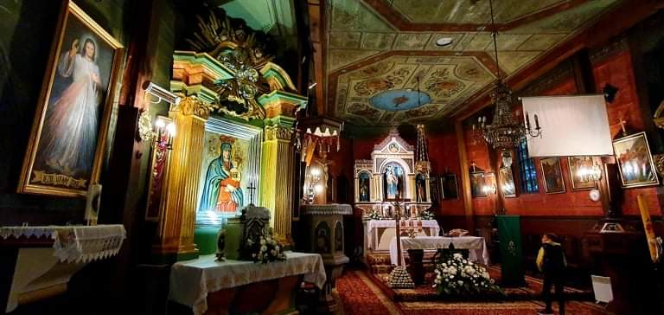
Gruszów, Źródło: Wykonanie własne, 2021;

„TYLKO JEDEN TAKI JEST …” Pod tym tytułem znajdziemy opracowanie w którym przybliżono historię wyjątkowego, najstarszego w Europie, a tym samym w Polsce, dzwonu Apostoł w gruszowskim kościele.
Więcej można przeczytać pod adresem:
https://gruszow.edu.pl/wp-content/uploads/2023/03/art-o-dzwonach.docx;
Tym razem w podtytule powstało pomocnicze pytanie: „Czy tylko jeden taki jest?”. Problem w tym, że nie chodzi o kolejny dzwon. Dzwon Apostoł jest tylko jeden. Natomiast skupmy się na wiekowym obrazie, a właściwie reprodukcji, która jest w naszym kościele. Jest, a jakby jej nie było. Nie wyeksponowana, skromnie umieszczona na ścianie pod schodami starej dzwonnicy. Od zawsze tam wisi i mocno dotknięta „zębem czasu” na naszych oczach niszczeje, a nie powinna. Wyjątkowo inna, zapomniana historia w niej tkwi, którą pamiętali nasi dziadkowie, rodzice i co nieco my. Trudno zebrać i opisać przekaz jaki jej towarzyszył w naszych domach, we wsi, w parafii. W naturalny sposób wiedzę tą, bliscy zabrali ze sobą odchodząc do wieczności. Na dzisiaj są już tylko śladowe informacje zapamiętane i rzadko wspominane przez najstarsze pokolenie. Próby pobudzenia zainteresowania tym obrazem - reprodukcją spełzły na niczym, nie odnowiono mocno zniszczonej pamiątki. Mimo, że okazji było kilka. Winna dorównać fachowo odrestaurowanej kaplicy, wyjątkowo pięknego kościoła w Gruszowie.
Przecież o tak bardzo głębokiej treści jaką wyraża obraz i niesie ponadczasowe przesłanie. Od zawartej w nim prawdy nie można uciec, nie ma odwrotu.

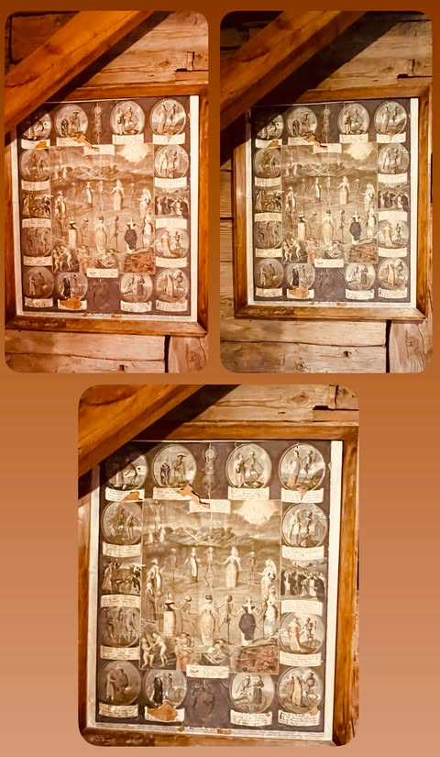
Gruszów, Źródło: Wykonanie własne, 2025;

Tak, to prawda, że wielu przeraża za sprawą dominującej w nim Śmierci. Czy aż tak, że nie chcemy zauważyć tego co oddaje? Czy dlatego, że ta bardzo stara i znacznie zniszczona reprodukcja nie lśni i nie przyciąga nas?
A może dlatego, że skrajne skojarzenia przywołują kres naszego życia? Czy zawsze ten obraz tam wisiał? Zadane pytania można mnożyć, tylko czemu ma to służyć? Niech zostaną jako retoryczne, ale też mogą rozbudzić w nas ciekawość i dociekanie, jak z tym obrazem było i dać odpowiedź na inne: - jaki w przyszłości będzie los tego obrazu- reprodukcji? Czy doczeka się renowacji oraz lepszego zabezpieczenia?
To nic, że miejsce jest skromne, ale też nic nie przeszkadza by po odnowieniu dalej tam wisiał. Wpisuje się w drewnianą specyfikę tego nieco mrocznego miejsca. Kościotrupy, niech ku przestrodze czynią swoje. Taniec trwa i trwać będzie. Przy lekkim, subtelnym oświetleniu wchodzącym i wychodzącym ma zwrócić uwagę i zadbać o stosowny delikatny nastrój, nie ujmując tajemniczości jaką w tym miejscu nadaje ta odmiennie odbierana tematyka. Ku przestrodze!
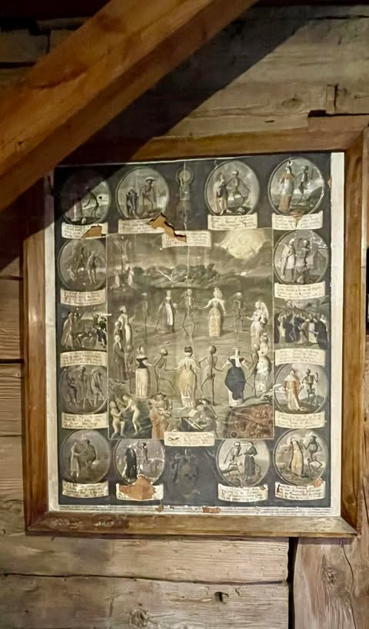
Gruszów, Źródło: Wykonanie własne, 2025;
Na chwilę obecną wiemy, że są dwa piękne, oryginalne takie obrazy. Prawdopodobnie spod tego samego pędzla, oddzielnie namalowane. W Krakowie i w Kalwarii Zebrzydowskiej. Współczesny łatwy dostęp do informacji pozwala poznać historię i treść jaka w nich się kryje. W jakim są stanie i w których miejscach kościołów umieszczono.
Nie wiemy, czy prócz tych oryginalnych obrazów są jeszcze gdzieś takie reprodukcje jak ta w Gruszowie? Stąd też sugestia zawarta w pytaniu: - Czy tylko jeden taki(taka) jest? Jaką ma wartość, że też nigdy jej nie odnowiono, nie zabezpieczono przed niszczeniem? Po prostu w tym zaułku przez dziesiątki lat wisi. W naszej niełasce/łasce tam tkwi!
By nie wyolbrzymić i dodatkowo zrozumieć przyjęty tok rozważań, na początku warto poznać apel z 2020 roku w podobnej sprawie:
https://kozirynek.online/blog/2020/12/09/oglaszam-alarm-dla-perel-sztuki-barkowy-danse-macabre-w-klasztorze-bernardynow-w-kalwarii-zebrzydowskiej-w-stanie-rozkladu/;
Naszej reprodukcji daleko do miana perła sztuki, chociaż w zawartej treści podobna.
Katarzyna Lisowska (to tylko zbieżność nazwisk w naszej wiosce) swój artykuł rozpoczyna tak: - „W jakiej kondycji są dzieła sztuki, jakie choćby skrywają wnętrza naszych kościołów? Wiele do myślenia daje stan znanego w kręgu kultury europejskiej, unikatowego przedstawienia tańca śmierci z klasztoru Bernardynów w Kalwarii Zebrzydowskiej. Obserwuję historię obrazu od początku swojego życia, bo mieszkam nieopodal. Widzę jak obraz narażony jest na działanie czynników zewnętrznych, jest umieszczony przy samym wejściu bocznym od strony głównej klasztoru. W tych warunkach nie posiada żadnych zabezpieczających osłon. (…)Odpryskująca z płótna farba …”.
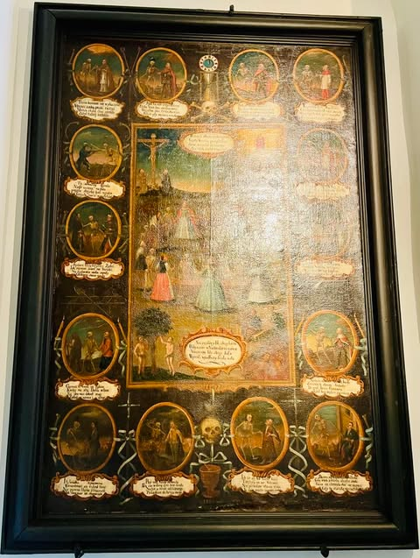
Kalwaria Zebrzydowska; Źródło: Wykonanie własne, 2024;
Dalszy opis wraz z wnioskami piszącej poznajmy we własnym zakresie, bo warto. Warto też zwrócić uwagę na ocenę tego typu obrazów, które budziły różne emocje w odbiorze, a szczególne w takich miejscach jak te. Czy słusznie? Czy nadal nas to trzyma?

„Taniec śmierci”, obraz w kościele Bernardynów w Krakowie.
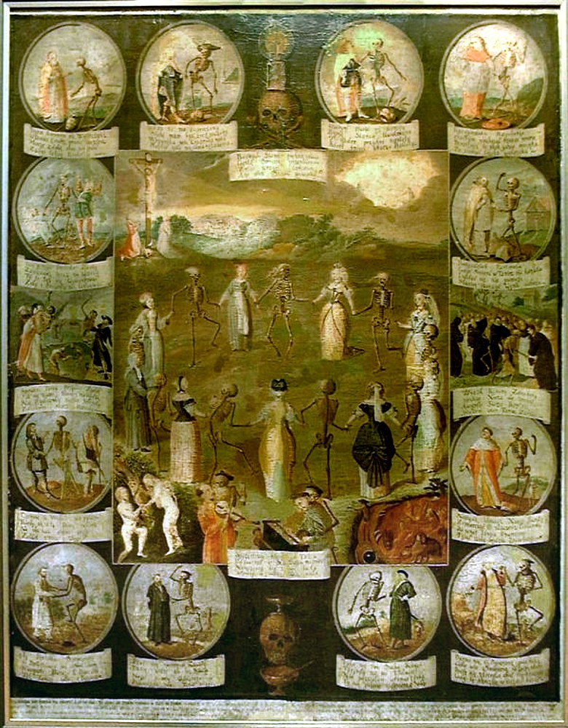
Kraków; Źródło: Wikipedia, stan, na dzień 25 marca 2025;
„Ten barokowy obraz łączący tematykę rodzajową i religijną dotyczącą kruchości i przemijania ludzkiego życia, adresowany do wszystkich stanów społecznych. Namalowany w ostatniej ćwierci XVII stulecia, przez nieznanego artystę.
W starszej literaturze dzieło to przypisywano Franciszkowi Lekszyckiemu, malarzowi działającego dla małopolskich bernardynów. Znajduje się w kaplicy Świętej Anny usytuowanej za południowym ramieniem transeptu kościoła - sanktuarium Bernardynów na Stradomiu Krakowie”.
Nieopodal Wawelu, co w przyszłości będąc tam, czyni okazję by odwiedzić to miejsce. Zaspokoić ciekawość i oczami wyobraźni porównać z widokiem tutejszej reprodukcji. Widokiem? Zapewne nie, a tylko poznać treść brakujących elementów i nieczytelnych za sprawą ówczesnej pisowni oraz zniszczenia.
„To cenny przykład krakowskiego malarstwa barokowego i kultury staropolskiej.
Jedno z najstarszych przedstawień w Małopolsce o tematyce wanitatywnej.
Mierzący 252 × 210 cm obraz jest namalowany techniką olejną na płótnie. Składa się z centralnego przedstawienia oraz czternastu mniejszych, owalnych obrazków-medalionów, które tworzą rodzaj bordiury.
Każde z przedstawień jest opatrzone krótkim, czterowersowym wierszem.
Główne przedstawienie ukazuje tytułowy taniec. Pochodzącym z różnych stanów społecznych kobietom (począwszy od wieśniaczki, po królową) towarzyszą kościotrupy w ruchach przypominających taniec. Pląsające kobiety i kościotrupy ustawieni są naprzemianlegle i tworzą zamknięty krąg. U dołu, pośrodku ukazani są muzykujący na skrzypcach i klawikordzie dwaj mężczyźni, każdemu towarzyszy szkielet, trzymający kartkę z zapisem nutowym. Po bokach zaś niewielkie przedstawienia Adama i Ewy kuszonych przez węża i diabelska paszcza, wewnątrz jej postaci płoną w piekielnym żarze.
U góry ukazany jest rozległy krajobraz, przy lewym narożniku przedstawienie Grupy Ukrzyżowania – konającego na krzyżu Chrystusa oraz u stóp Maria i święty Jan Ewangelista. Pochmurne niebo tworzące dopełnienie głównej części obrazu rozjaśnia poświata, z której wyłania się Bóg Ojciec. Na górze widnieje czterowiersz o następującej treści:
Rożnych Stanów piękne grono
Gęstą Śmiercią przepleciono
Żyjąc wszystko tańcujemy
A że obok Śmierć nie wiemy.
Na owalnych medalionach ukazane są rozmaite sceny rodzajowe, których wspólnym motywem jest para tańczącego mężczyzny z kościotrupem. Podobnie jak w głównej części obrazu postaciom przypisano rozmaite stany społeczne. W środku obramowania, u góry widzimy klepsydrę i zegar stojące na czaszce, u dołu misę, kropidło oraz czaszkę i płonącą lampę.
Kolejność medalionów i wierszy jest następująca:
Papież:
Trzem Koronom nie Wybaczysz
w Taniec z sobą prosić raczysz
Muszę z tobą choć nie mile
Zażyć takie Krotofile

Cesarz:
y łaź to nie zwyciężony
S tobą mam być zjednoczony
Wszystka moc Cesarska moja
Schnie gdy się tknie ręka twoja.
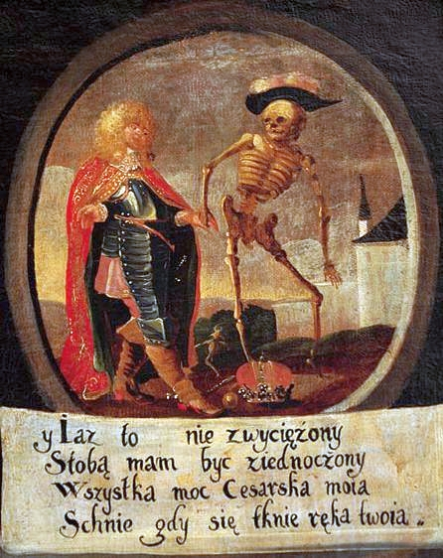
Źródło: Wikipedia, stan, na dzień 25 marca 2025;
Król:
Dałbym Berło y z Korono
By mię s tańca Uwolniona
O?nader przykre niestety
Które śmierć skacze Balety
Kardynał:
Kardynalskie Kapelusze
Choćbym nie chciał rzucać muszę
Strasznysz to skok gdzie muzyka
Ze umrzeć trzeba wykrzyka.
Biskup:
Postradałeś Pastorała
Gdyc Smierc w Taniec iść kazała
Infulac nic nie pomoże
Musisz skoczyć W grób niebożę.
Zakonnicy:
Wszak Kanony Zakazuią
niechay Xięża nie tancuią
A wyscie Święci Kapłani gwałtem w ten Taniec Zabrani.
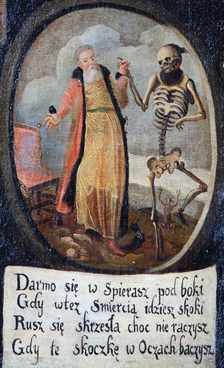

Źródło: Wikipedia, stan, na dzień 25 marca 2025;
Książę:
Nie bądź chacias Xiąże hardy
Z smierciąc te skaczesz Galardy
Bo wnet Iasnie Oświecony
Tytuł twoy będzie Zaćmiony
Senator:
Darmo się wSpierasz pod boki Gdy w te z Smiercią idziesz skoki
Rusz się s krzesła choć nie raczysz Gdy te skoczkę w Oczach baczysz.
Szlachcic:
lako się twe Suche Kości Targnęły na me Wolności
Nie pozwalam w taniec z tobą
Ty mię przecie ciągniesz z Sobą.
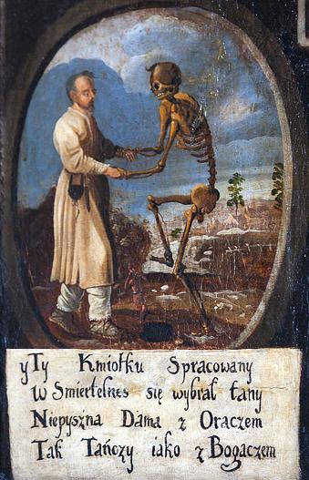

Źródło: Wikipedia, stan, na dzień 25 marca 2025;
Mieszczanin:
Proś mię raczey O bławaty
Bo cię widzę żeś bez Sźaty
Nagaś a mnie Odzianego
Prowadzisz do Tańca swego.
Chłop:
y Ty Kmiotku Spracowany
W Smiertelnes się wybrał tany
Niepyszna Dama z Oraczem
Tak Tańczy jako z Bogaczem.
Żołnierz i żebrak*:
Czemuż to Werdo nie pytasz
Kiedy się z tą Damą witasz
Na obu was dekret srogi
Zoldat Umrze y Ubogi.
Innowiercy:
Sprośni Turcy Brzydcy Żydzi
lak się wami Śmierć nie hydzi
Na Żydowskie nie dba Smrody Z dzikiemi skacze Narody.
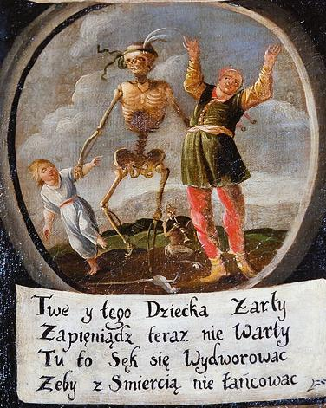
Źródło: Wikipedia, stan, na dzień 25 marca 2025;
Błazen i dziecko:
Twe y tego Dziecka Żarty
Za pieniądz teraz nie Warty
Tu to Sęk się Wydworowac
Żeby z Smiercią nie tańcować.
Zakończenie stanowi wiersz:
Szczęśliwy kto z tego Tańcu
Odpocznie w Niebieskim Szańcu.
Nieszczęsny kto z tego Koła
W piekło wpadszy biada woła.

Nie da się ukryć i podkreślmy to, że:
- „Komentarze te należą do zabytków języka polskiego” KL.
Reformacja i kontrreformacja w sposób znaczący zarysowały podziały religijne w Europie, a co za tym ukształtowały się odmienne nurty w kulturze i w sztuce. Niemniej problematyka siły ludzkiej duszy, przemijalność, ulotność i kruchość ziemskiego życia, śmierć i jej konsekwencje objęły sztukę zarówno w krajach katolickich i protestanckich.
O ile w krajach protestanckich, głównie w Niderlandach wątek wanitatywny przejawiał się w niektórych martwych naturach i pejzażach, w krajach katolickich częstokroć sięgano do tradycji średniowiecznego Dance Macabre, gdzie obrazowano częstokroć razem osoby z rozmaitych stanów z powyginanymi kościotrupami. W sztuce baroku przedstawienia o tematyce wanitatywnej (to wątek, który przypomina o śmierci, przemijaniu, w którym uznaje się wszystko za marność. Marność nad marnościami) dodawano symbole związane ze śmiercią m.in. czaszki, skrzyżowane kości, klepsydry, gaszące płomienie świecy, bańki mydlane etc. Głównym celem takich przedstawień było uświadomienie człowiekowi o niespodziewanej śmierci, Bożym sądzie oraz niebie lub piekle.
Stąd też wyłania się przesłanie o moralizatorskim znaczeniu:
- niezależnie od społecznego statusu, człowiek pragnący wiecznego życia w raju powinien żyć zawsze wolny od doczesnych pokus i grzechów.
Historycy sztuki zgodnie datują krakowskie dzieło na czwartą ćwierć XVII wieku. Według niektórych badaczy, jednym ze źródeł inspiracji miał być miedzioryt autorstwa Paula Fürsta z lat ok. 1635–1666. Nie wiadomo, kto namalował krakowski obraz, mimo to w literaturze (głównie starszej) przypisywano dzieło Franciszkowi Lekszyckiemu, małopolskiemu artyście, który malował obrazy na zlecenie bernardynów z Krakowa i Kalwarii Zebrzydowskiej. W przypadku postaci, doszukiwano się tu żyjących możnych XVII wieku związanych z elitą władzy Rzeczypospolitej i Europy. Cesarzem mógł być zatem Ferdynand III Habsburg (rządzący w latach 1637–1657), królem – Jan II Kazimierz Waza (1648–1668) lub Michał Korybut Wiśniowiecki (1669–1673), kardynałem – Jan Albert Waza (pontyfikat w latach 1612–1634), bądź Michał Stefan Radziejowski (pontyfikat w latach 1686–1687), biskupem Andrzej Lipski, hetmanem – Stanisław Koniecpolski (hetman polny koronny od 1618, hetman wielki koronny od 1632, zm. 1646), szlachcicem – Władysław Wiktoryn Siciński”.

- Ten obszerny opis oparto na informacjach zawartych w Wikipedii /adresy podano w Literaturze/.

Reasumując powtórzyć nam trzeba, że:
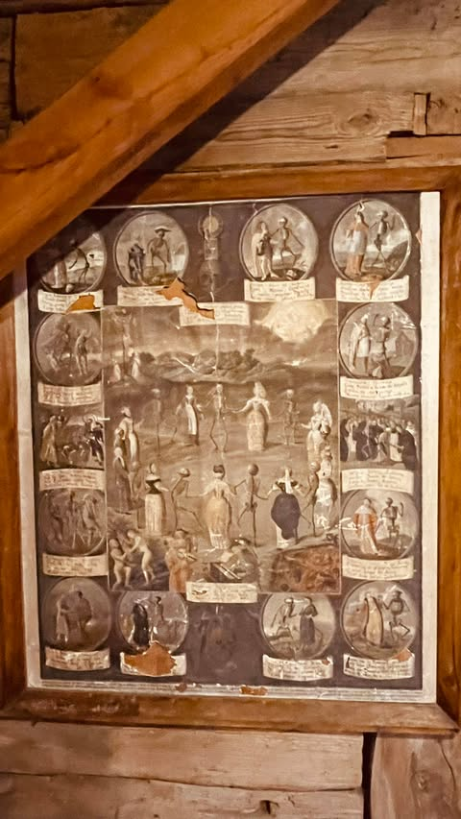
Gruszów; Źródło: Wykonanie własne, 2024;

Taniec śmierci (z fr. danse macabre) – alegoryczny taniec, którego przedstawianie rozwinęło się w kulturze późnego średniowiecza (XIV i XV wiek), korowód ludzi wszystkich stanów z kościotrupem na czele, wyrażający równość wszystkich ludzi w obliczu śmierci. Taniec śmierci. Był jedną z najpopularniejszych alegorii w sztuce plastycznej i literaturze późnego średniowiecza.
Przedstawienia tego typu powstawały jako upomnienie przed nieuchronnym śmiertelnym losem, ale także jako wyraz rozczarowania marnością świata i skargi na przemijanie. Przedstawia on trupy tańczące z przestraszonymi ludźmi. Później krąg taneczny rozpada się na podwójne pary.
W baroku powróciła popularność średniowiecznych motywów tańca i triumfu śmierci. W Polsce powstały obrazy tego typu, jak wiemy już - Taniec śmierci w Kościele Bernardynów w Krakowie oraz Taniec śmierci w klasztorze w Kalwarii Zebrzydowskiej.
Obrazy przedstawiają scenę centralną, w której na kształt korowodu kobiety z różnych stanów społecznych na przemian tańczą ze Śmiercią. Wokół tej sceny umieszczone są tzw. medaliony ukazujące sceny rodzajowe, tym razem mężczyzn tańczących ze Śmiercią. Powtórzmy, to korowód ludzi wszystkich stanów z kościotrupem na czele, wyrażający równość wszystkich ludzi w obliczu śmierci. Medaliony wyżej opisano i częściowo zobrazowano.
A w Gruszowie? Chwalmy to co mamy, reprodukcję, szarą, papierową która oddaje opisaną treść i przesłanie na przestrzeni wieków różnie ujmowane. W swej wymowie nie odbiega od oryginałów. Wizualnie, niestety w ogromnym stopniu znaczne zniszczenie.
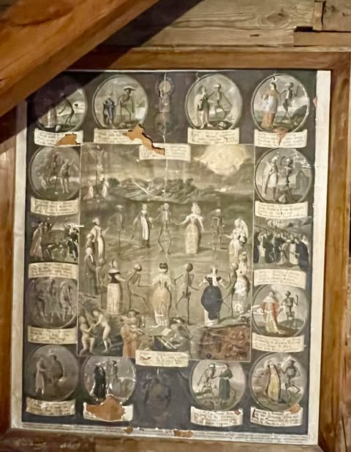
Gruszów; Źródło: Wykonanie własne, 2025;

O podobnej treści są obrazy w klasztorze w Kalwarii Pacławskiej koło Przemyśla (XVII w.), stiuki w Kaplicy Pana Jezusa w kościele parafialnym w Tarłowie (połowa XVII wieku). Te dwa ostatnie nie są nam znane dlatego też w niniejszym opracowaniu skupiono się na obrazach w Krakowie, Kalwarii Zebrzydowskiej. I w naszym Gruszowie, w bliskim nam wszystkim, tutejszym kościele.
Układ graficzny, przedstawienie, sceny i treść odpowiada oryginalnym, poznanym obrazom, co pokazano w skromnej galerii wykonanych, amatorskich zdjęć.
Niestety, w warunkach marnego oświetlenia oraz braku możliwości przybliżenia, jakość zdjęć pozostawia wiele do życzenia.

G a l e r i a

Kalwaria Zebrzydowska
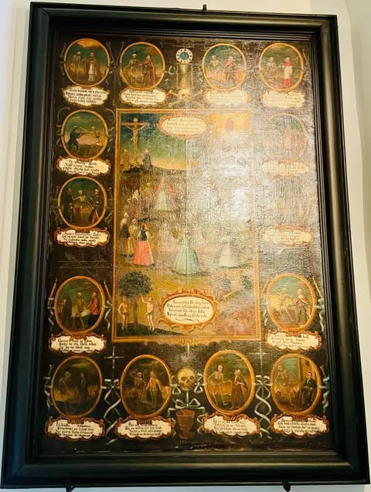
Kalwaria Zebrzydowska; Źródło: Wykonanie własne, 2024;

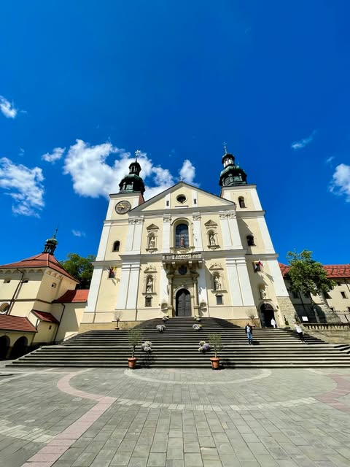
Kalwaria Zebrzydowska; Źródło: Wykonanie własne, 2024;

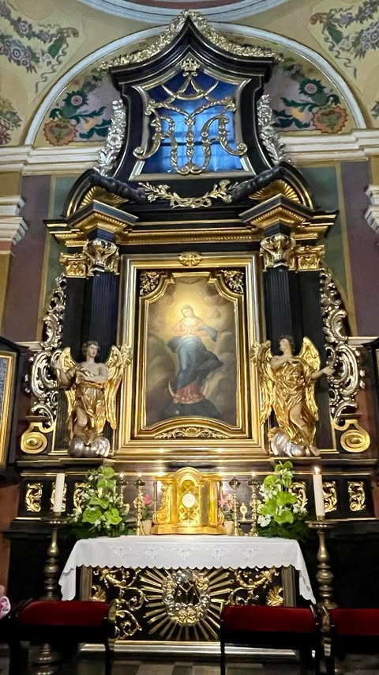
Kalwaria Zebrzydowska; Źródło: Wykonanie własne, 2024;

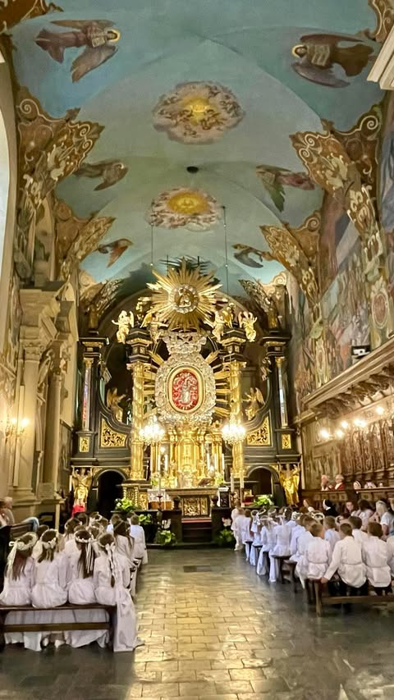
Kalwaria Zebrzydowska; Źródło: Wykonanie własne, 2024;

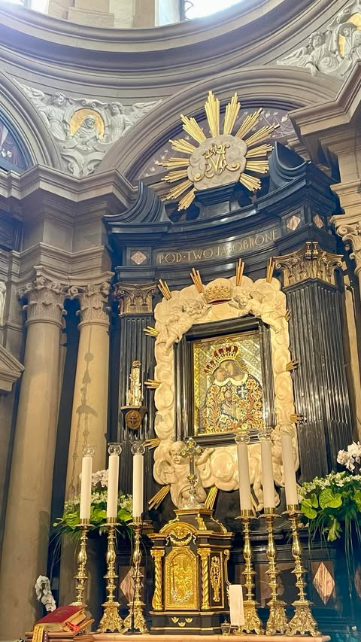
Kalwaria Zebrzydowska; Źródło: Wykonanie własne, 2024;

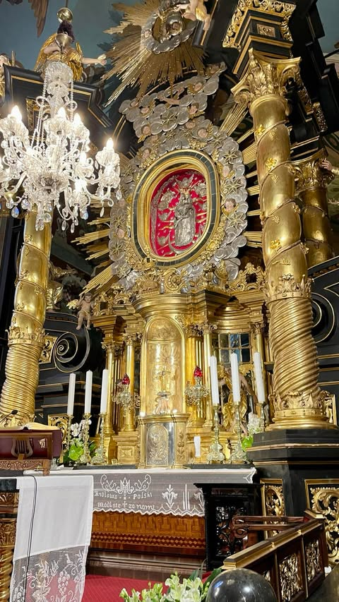
Kalwaria Zebrzydowska; Źródło: Wykonanie własne, 2024;

Kraków

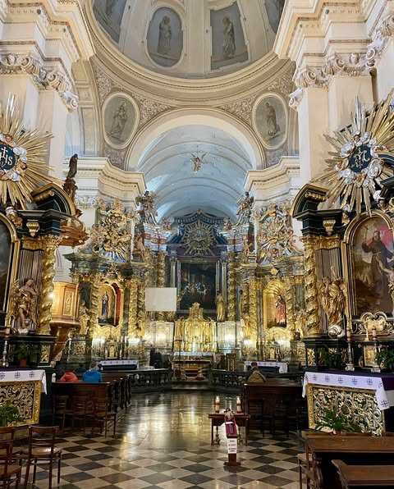
Kraków; Źródło: Wykonanie własne 2025;

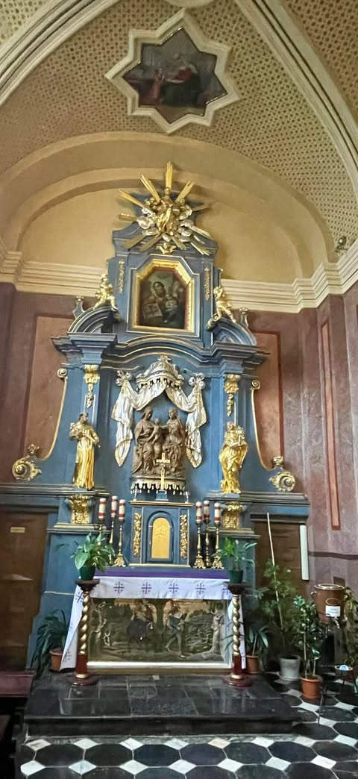
Kraków; Źródło: Wykonanie własne 2025;

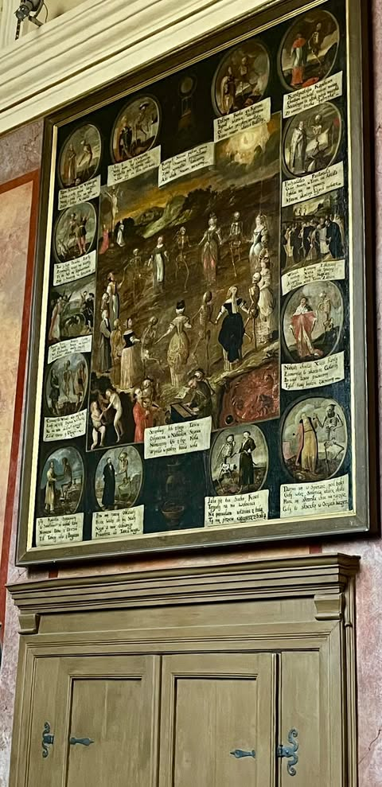
Kraków; Źródło: Wykonanie własne 2025;

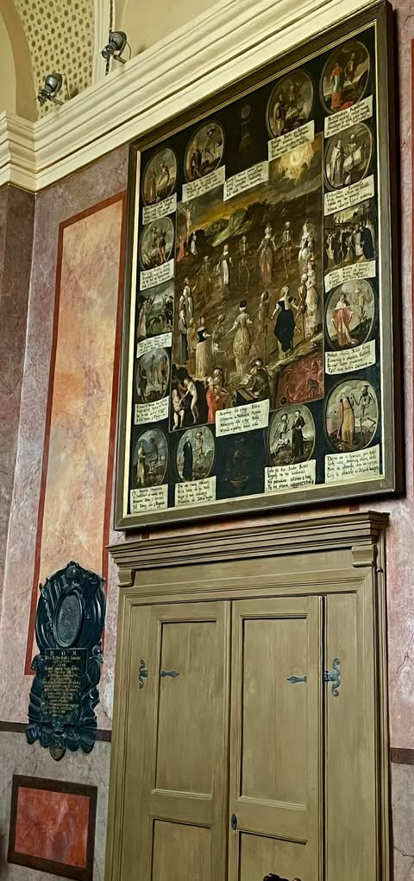
Kraków; Źródło: Wykonanie własne 2025;

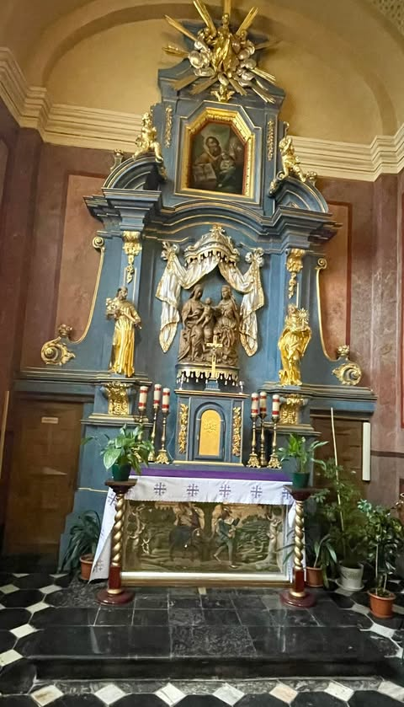
Kraków; Źródło: Wykonanie własne 2025;

Gruszów

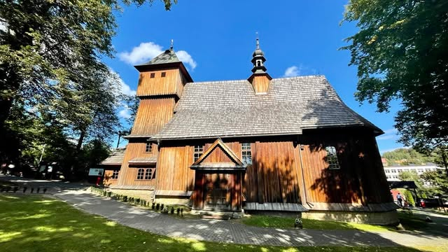
Gruszów; Źródło: Wykonanie własne 2023;

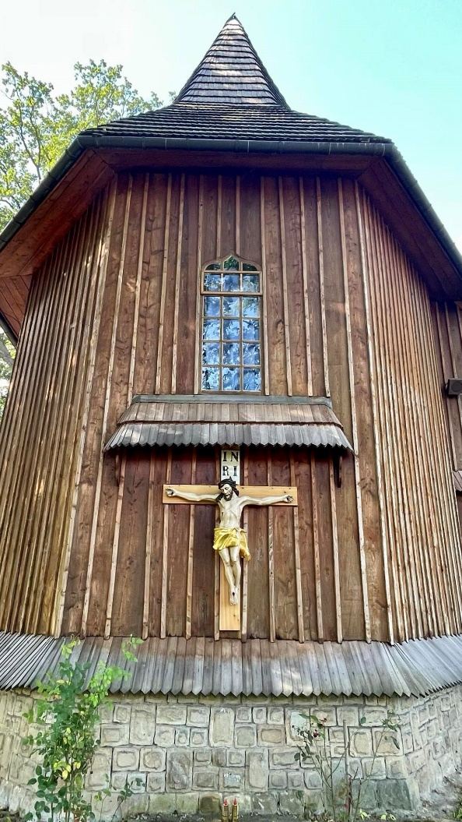
Gruszów; Źródło: Wykonanie własne 2023;
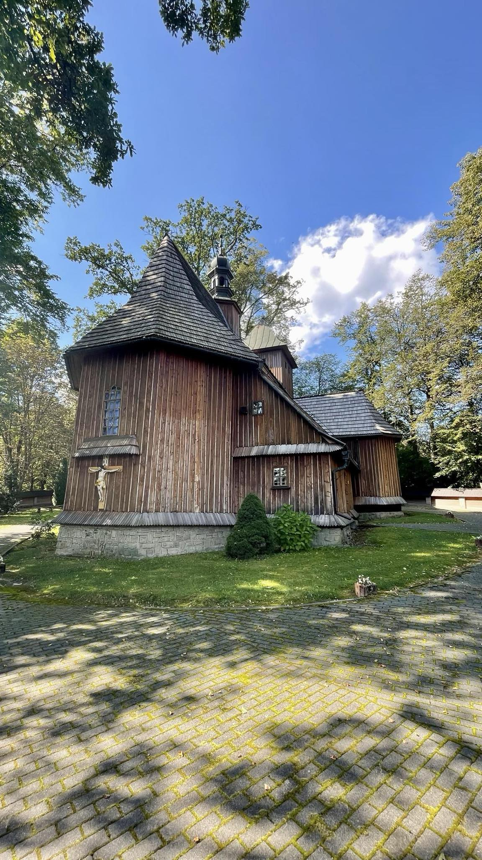
Gruszów; Źródło: Wykonanie własne 2023;

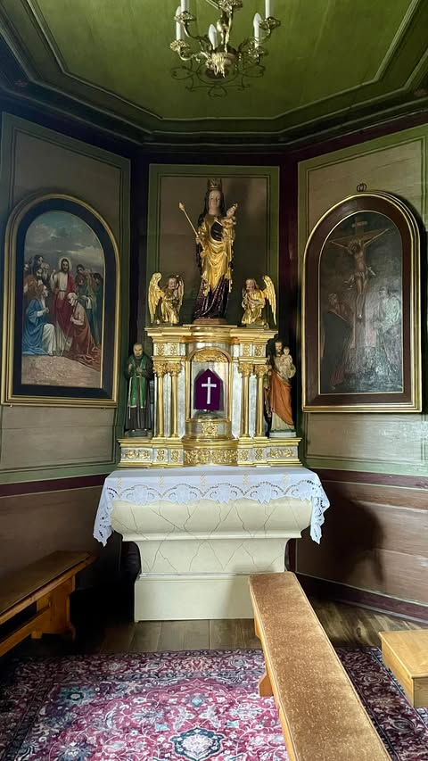
Gruszów; Źródło: Wykonanie własne 2025;

Gruszów; Źródło: Wykonanie własne 2025;

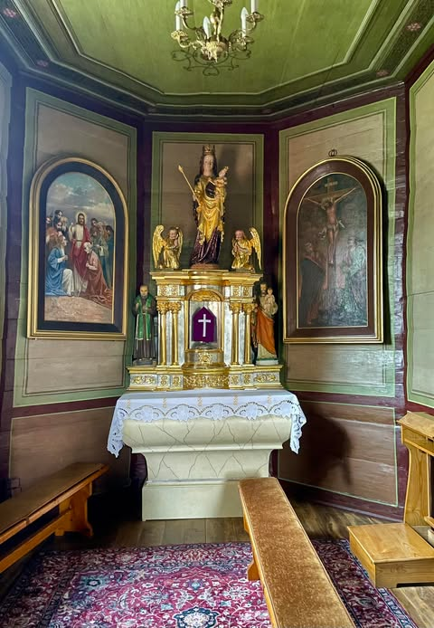
Gruszów; Źródło: Wykonanie własne 2025;

Dla wzbogacenia treści w galerii dodano więcej zdjęć z kościołów w których jest główny przedmiot naszych rozważań. Taniec śmierci.
Stosunkowo dużo wiemy o przywołanych obrazach, a co wiemy o tutejszej kopii? Niewiele! Niewykluczone, że w kronice parafii można doszukać się lakonicznego zapisu który podaje okoliczności i datę związaną z pozyskaniem tego obrazu.
Pozostaje zapamiętany przekaz rodzinny.
Prawdopodobnie obraz pochodzi z Kalwarii Zebrzydowskiej, gdzie taki było można nabyć drogą kupna bądź otrzymać na zakończenie pielgrzymki, pod warunkiem uczestniczenia we wszystkich odpustowych uroczystościach i przejściu całej Drogi Krzyżowej. Żartowano, że to taki odpust zupełny z załącznikiem, by pamiętać.
To dowód wdzięczności, na ówczesne czasy, za udział, modlitwę i oddanie pielgrzymujących parafian z Gruszowa, Sawy, Żerosławic, Kawca. 15 sierpnia każdego roku, przez wiele lat, pieszo tam i z powrotem udawano się z potrzeby modlitwy i w podziękowaniu za zbiory, zdrowie i wszelakie łaski boże. W tutejszych domach i nie tylko, fakt bycia w Kalwarii Zebrzydowskiej był zaszczytem i sprawą wielkiego honoru, wyrazem wiary. W wielodzietnych rodzinach nie każdemu był dany. Wówczas pozostawał pobliski Szczyrzyc, a w nim klasztor z wyjątkowo pobożnie celebrowanym odpustem przypadającym na dzień 15 sierpnia.
Warto rozmawiać w nadziei, że spotkamy więcej osób z opowiadań pamiętających okoliczności i wspomnienia skrywane w naszych rodzinach.
Warto też kontynuować rozmowy by doszło do fachowego odnowienia opisanego obrazu. Być może lokalny samorząd pomoże rozwiązać problem, realizując dostępne programy z możliwością dofinansowanie. Przy tej okazji można rozważyć kwestę na rzecz szczytnej zbiórki, nie tylko w tutejszej parafii, a przy wsparciu sanktuariów w Krakowie i Kalwarii Zebrzydowskiej. Przecież łączy nas nie tylko Taniec śmierci. Graficznie w formie pylonu można połączyć te trzy obrazy z opisem. Inną formą są karty pocztowe, które mogą stanowić swoistą cegiełkę na rzecz wielokrotnie podkreślanej odnowy, skoro już taki obraz mamy.
Mówiąc potocznie, od dziecka pamiętamy, że w rodzinach dużo o tym obrazie rozmawiano. Straszono? Chyba nie, bo same w sobie tańczące kościotrupy przerażały, co z wiekiem nie miało większego znaczenia. Mniej przerażało, a ciekawiło. Wspominano jak obraz tutaj trafił i co przedstawia. Ówczesny real, z czasem przeradzał się w legendę. Niestety, pamiętamy, że tak było, ale dokładnie co, to już w pamięci zatracono. Lata temu podczas nauki religii i w czasie rekolekcji proboszczowie omawiali z dziećmi i młodzieżą treść tego obrazu by przybliżyć problematykę przemijania, śmierci. Mimo to, sam w sobie obraz przerażał nie tylko młodych i uświadamiał, że los człowieka na ziemi ma swój kres. Stąd ten od wieków niezmienny i głęboki przekaz pobudza nasze rozważania i wyobraźnię. Wiadomo też, że nie wszystkich w takim samym stopniu, że wielu oddala tę problematykę.
Czy tak było w latach 30 – tych XX wieku, że po jednej z pielgrzymek wiernych gruszowian i parafian z proboszczem księdzem Gryglowskim, tę kopię otrzymano w klasztorze na pamiątkę za pełną pobożności pielgrzymkę i złożoną ofiarę? Kto to wie? A jeśli są wśród nas tacy co wiedzą, wiadomo, że nie z autopsji, a z rodzinnych opowiadań to liczymy na podzielenie się ze wszystkimi. Wówczas bez problemu dopiszemy sprostowanie.
Dumni parafianie, po powrocie obraz zawiesili i wisi. Że tam i w swoistej niełasce, co tam, przecież przeraża. Rzecz w tym, że nie tylko. Wciąż budzi ciekawość i staje się mniej kontrowersyjny.
Bywa, że siedząc w kościele naprzeciw tego obrazu samoistnie kontemplujemy, każde z nas po swojemu. Piszącemu, wzrok przyciąga szczególnie jeden medalion z wyjątkowo dosadnym wierszem.
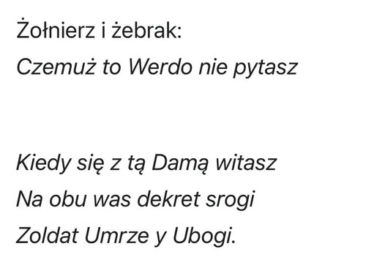
Oraz leksykalna interpretacja:
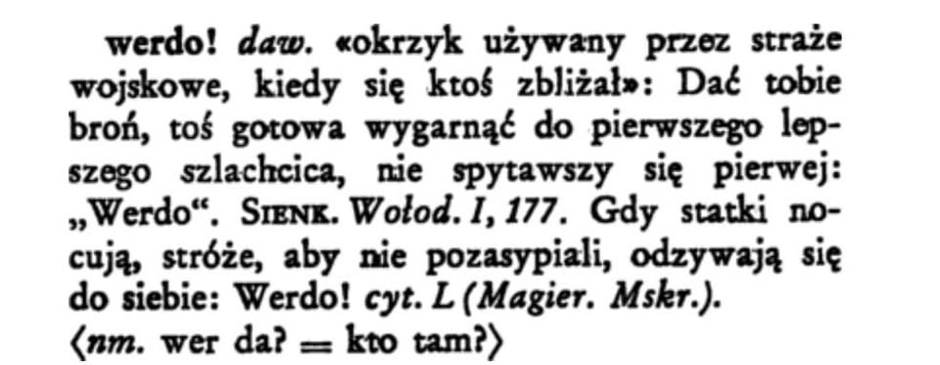
W dzisiejszym języku należy odczytać część początkową pytania następująco:
STÓJ!, Służba wartownicza!; STÓJ!, KTO IDZIE?; Albo też, STÓJ! Służba wartownicza, WRÓĆ!; STÓJ! Służba wartownicza, OBEJŚĆ W PRAWO!
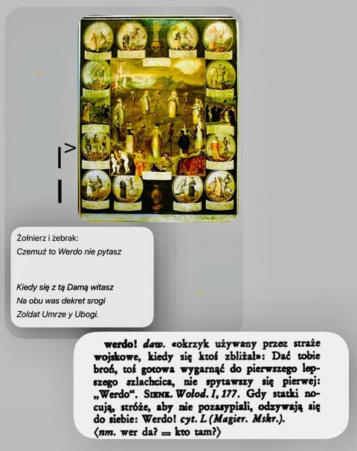
Czy podanie takich komend uchroniłoby żołnierza przed śmiercią?
Chyba tylko ona wie.
Na zakończenie przywołajmy wcześniej sugerowaną opinię Katarzyny Lisowskiej:
„Świątynie trwają wieki, ale czasy się zmieniają. Na omawianym obrazie tańca śmierci uderzają słowa:
Sprośni Turcy, brzydcy Żydzi,
jak się wami śmierć nie brzydzi,
na żydowskie nie dba smrody,
z dzikiemi skacze narody.
To pokazuje jak określone narody były postrzegane. To ciekawe z punktu widzenia etnograficznego (komentarze zwarte na obrazie ukazują dosadność ówczesnych ludzi i ich bezpośredniość w myśleniu, pozbawioną zahamowań) ...”
Pisząc niniejsze opracowanie (bez podtekstu), niczego złego nie sugerujemy i nikogo nie obwiniamy. Tylko w takiej formie apelujemy, licząc na Ludzi Dobrej Woli, którym na sercu leży dobro takiego historycznego spadku, że w miarę swoich możliwości przyczynią się do ocalenia przed dalszym niszczeniem gruszowskiej reprodukcji pod tytułem: Taniec śmierci.
Ponadto niech, to pisanie da możliwość poznania i przybliży opis, charakterystykę, wyjątkowo innego obrazu niż pozostałe w kościele i w naszych domach. Nie omijajmy go.
Zatem dosadnie napiszmy tak,
- zadbajmy o naszą reprodukcję, Taniec śmierci w Gruszowie! Dla nas samych, a przede wszystkim dla kolejnych pokoleń.
Wielu zacnych rozmówców, których w Gruszowie nie brakuje, uważa, że ocalenie tego obrazu/reprodukcji może być czymś ważnym i wartym zachodu.
Kto się za to weźmie? Oto jest pytanie!
Kolejne obserwacje mocno zniszczonej szaty graficznej, w dolnej części obrazu przysłoniętej ramką. Można doczytać, że ta forma mogła być tzw. „cegiełką” rozprowadzaną podczas gromadzenia pieniędzy na odbudowę i renowację kościoła Bernardynów w Krakowie. Stąd pytanie, - czy trafiła do Gruszowa poprzez kurię bezpośrednio z Krakowa, czy też była rozprowadzana wśród pielgrzymujących do Kalwarii Zebrzydowskiej? Proponuję te zastrzeżenia potraktować jako zagadkę historyczną.
L i t e r a t u r a
https://culture.pl/pl/dzielo/taniec-smierci-w-kosciele-bernardynow-w-krakowie;
https://pl.wikipedia.org/wiki/Taniec_%C5%9Bmierci_w_ko%C5%9Bciele_Bernardyn%C3%B3w_w_Krakowie;
https://kozirynek.online/blog/2020/12/09/oglaszam-alarm-dla-perel-sztuki-barkowy-danse-macabre-w-klasztorze-bernardynow-w-kalwarii-zebrzydowskiej-w-stanie-rozkladu/;
Gruszów, 7 kwietnia 2025;

